Живой Человек, Живой Мужчина, Помазанник Божий
с Богом данным мне при монашеском постриге именем Зосима,
с Богом данным мне при Крещении именем Леонид,
по отчеству Александрович, по фамилии рода отца Власов,
по фамилии моего царского рода Романов,
по церковному чину: Державный Патриарх

Исключение доказательств из обвинения, согласно статьи 74 УПК РФ и статьи 75 УПК РФ.
Из представленных выписок из ЕГРЮЛ о том, что любая организация, отдельно имеющая наименование, похожее на РПЦ-МП, видно, что каждая несёт за собой отдельную регистрацию, ИНН, ОГРН, подразумевает род деятельности, не относящийся друг к другу, хотя и ссылаются на истинное определение и поместность «Московского Патриархата». Ввиду отличия от самостоятельного (отдельного) рода деятельности и индивидуальной регистрации в реестре ЕГРЮЛ каждой из организаций следует, что единой правоспособностью они не обладают. Так же не имеют соотношения одной из организаций к любой из других. Похожи только названия (наименования), которые созданы для ложного указания на принадлежность к действительному Московскому Патриархату (каким он должен быть поистине). Каждая из этих организаций является юридической, но в отдельности имеется юридическое лицо, где у каждой организации и самого юридического лица определены свои условия и законные действия.
Ни одно из этих действий и условий несовместимо с понятием и определением Русской Православной Церкви, Православным Вероисповеданием. Даже несмотря на то, что данные организации имеют определение религиозных, это определение (в названии) несет только формальный характер, существующий для убеждения верующих людей в том, что Православная Церковь таковой и является и всё, что она делает и что исповедует, делается только во благо Истинной Веры Спасителя Иисуса Христа. Если всё же разобрать данные понятия и взгляды на то или иное определение (обозначение), станет очевидно ясно, что новосозданная религиозная организация несет за собой только коммерческий характер, созданный для обмана людей и истребления (уничтожения) Истинной испокон веков Православной Церкви.
Приведём аналогию:
- Дата образования (создания), самая поздняя и единственная дата создания организации - 27.03.1991 года.
1+. Начало создания Церкви Православной Христовой в День Пятидесятницы, почти две тысячи лет назад, по Воскресению Христову, когда на Апостолов сошёл Дух Святый. (Книга Деяний, глава 2, Новый Завет).
- Согласно выписке из ЕГРЮЛ, данные организации были созданы юридическими лицами, согласно законам РФ, на основании законодательства иностранных государств (указания в ст. 11 НК РФ).

2+. Церковь Православная создана Богом Иисусом Христом намного раньше появления юридических лиц, что указано в Новом Завете (Книга Деяний, глава 2). В Евангелии сказано: «Создам Церковь Мою, и врата ада не одолеют Её» (Мф. 16, 18).
- Данные организации имеют в главенстве организатора (юридическое лицо). 3+. Церковь Православная имеет над собой Главу Господа Иисуса Христа.
- Согласно законам РФ, данные организации подлежат регистрации с последующим налогообложением.
4+. Церковь Православная имеет единственную принадлежность к Царствию Небесному.
- Организации получили свою правоспособность по законам РФ в момент регистрации (1991г).
5+. Церковь Православная придерживается Вселенских Соборов и апостольских правил.
- Организации, созданные на основании законов РФ, такими же законами при необходимости и упраздняются, согласно условиям регистрации в ЕГРЮЛ.
6+. Церковь Православная никакими законами упраздниться не может. Это свидетельствует о её Небесном происхождении.
- Юридическое лицо подлежит госрегистрации, п.1, ст. 51 ГК РФ и правоспособностью юридическое лицо становится наделено с момента внесения записи в ЕГРЮЛ, и прекращается она также после записи, пункт 3, ст. 49 ГК РФ.
7+. В законодательстве РФ не существует ни одного закона об обязательной регистрации Церкви Православной, а только лишь об организациях. Следовательно, среди зарегистрированных Церкви Православной быть не может.
- Выше перечисленные виды, создания и условия, включенные в основу и устав данных организаций, противоречат существованию Православной Церкви и Верующих, грубейшим образом оскорбляя их чувства и принадлежность к самой вере.
Они имеют существенные различия между настоящей Православной Церковью и новосозданными религиозными организациями под вывеской «Православие», полностью исказив Святое Писание и Библию. Ни одна из даже существующих религиозных организаций не имеет верного (полного) наименования «Русская Православная Церковь Московский Патриархат», потому что у них сейчас ведь обязательное условие, чтобы даже наименование имело сословие - «организация», во всех случаях без исключения. И люди верующие, которые идут в Церковь к Богу, приходят по итогу в «организацию», к юридическому лицу! А им об этом никто и не говорил, их не поставили в известность! Потому что намеренно обманули и обманывают до сих пор! Подобные действия нарушают статью 28 Конституции РФ и делают невозможным огромному количеству верующих людей соответствовать своей религии, что нарушает право на свободу совести и вероисповедания, ст. 148 УК РФ.
Из вышеперечисленного видно, что данные организации не могут быть многовековой Церковью, они лишь присвоили себе название и используют его для достижения своих целей, обманывая верующих людей и используя знания из Православного Вероисповедания, используя свое служебное положение, выступая от лица Церкви, к которой не принадлежат по законам, как Церковным, так и законам РФ, осуществляют деятельность от имени Церкви, а принадлежат новосозданной организации.

Отсюда ясно, что эксперты в данном уголовном деле, выступая от лица «РПЦ МП», осознанно выдают себя за религиоведов, осознавая, что таковыми являться не могут, тем самым избегая огласки об их истинном происхождении, но своим участием в деле намеренно вводят следствие в полное заблуждение.
Данные организации под основным видом включают в себя экономическую и торговую деятельность, о чем свидетельствуют выписки из ЕГРЮЛ. А самый основной и главный аспект деятельности Православия – правильно славить Бога, о чем и говорит само название! А согласно законам ГК РФ о регистрации юридических лиц следует, что ссылаться на данные, которые не указаны в выписке ЕГРЮЛ, запрещается и преследуется по закону. Всех представителей данных организаций, которые везде и публично выступают и проповедуют от имени многовековой традиционной Православной Церкви России по факту необходимо считать предателями Церкви и мошенниками, обманывающими верующих людей.
И самым ярким доказательством в том, что ни данные эксперты, ни их представители в лице РПЦ МП не могут и не являются православными, подтверждают сведения о проведенном ранее седьмом межрелигиозном съезде в Астане, проходившем в сентябре 2022 года. На съезде присутствовали «лидеры мировых религий», в котором приняли участие 50 делегаций от разных религий, включая трех митрополитов так называемой РПЦ МП. Материалы (видео и фото) позволяют установить, что среди участников были католики, иудеи, баптисты и лютеране, мусульмане, буддисты и даже женщины «священники» и «епископы». Три епископа по Учению Православной Церкви есть Собор епископов. Таким образом, с благословения Кирилла Гундяева (патриарха Московского) на этом съезде собором епископов от лица так наз. РПЦ МП совместно с прочими религиями, под предлогом решения якобы «мирских» политических вопросов, было принято два документа: Декларация съезда и «Документ о человеческом братстве», ранее приняты между римским понтификом и главным муллой ОАЭ. С «Декларацией съезда» можно ознакомиться по следующим ссылкам:
https://www.unesco.org/en - сайт Юнеско; https://www.unesco.org/ru/articles/sedmoy-sezd-liderov-mirovykh-i-tradicionnykh-

religiy-proshel-v-astane - публикация на сайте Юнеско о том, что прошел VII съезда лидеров мировых и традиционных религий в Астане в сентябре 2022 года
https://articles.unesco.org/sites/default/files/medias/fichiers/2023/06/DECLARATIO N%20OF%20VII%20CONGRESS.pdf - ссылка не текст Декларации съезда, размещенной на сайте Юнеско.
https://www.youtube.com/watch?v=P6ISGzQYI8c – выступление главного ашкеназского раввина Израиля Давида Лау на церемонии закрытия VII съезда лидеров мировых и традиционных религий в Астане в сентябре 2022 года;

С «Документом о человеческом братстве» можно ознакомиться по следующим ссылкам:
https://www.vatican.va - ссылка на сайт, где размещен «Документ о человеческом братстве»;
https://www.vatican.va/content/francesco/en/travels/2019/outside/documents/pa pa-francesco_20190204_documento-fratellanza-umana.html - ссылка на «Документ о человеческом братстве».

https://patriarchia.ru/article/62027 - информация с сайта «РПЦ», о том что представители «РПЦ» приняли участие во Всемирной конфереции «Человеческое братство».
https://patriarchia.ru/article/99879 - Приветствие «патриарха» Кирилла участникам Всемирной конференции на тему человеческого братства
Эти два документа содержат большое количество пунктов, вносящих богохульное вероучение в Православное Исповедание Пресвятой Троицы.
Пункт 27 Декларации: «Мы обращаемся с молитвой в поддержку всех людей
доброй воли на планете, которые вносят значительный вклад в расширение межцивилизованного и международного диалога во имя более процветающего мира».
В этом пункте отображено задокументированное свидетельство совместной молитвы не только с латинянами, но и с иудеями, магометанами, баптистами, лютеранами, буддистами и прочими. На съезде также участвовали и женщины
«священники» и «епископы». И как следует из абзаца 1, принятого «Документа о братстве»: «во имя бога, сотворившего всех людей равными в правах и обязанностях и достоинстве», идёт открытое исповедание сатаны богом всех, подписавших сей документ. Их бог – это тот, кто соделал всех людей равными в правах и обязанностях. Это есть дьявол, антихрист. Краткое же Православное Истинное учение Матери Церкви и Семи Вселенских Соборов таково, что: «Великий Бог наш, во Святей Троице Славимый, сотворил Еву, жену, из ребра Адамова», тем самым утвердив мужа главою семьи, малой Церкви. Также и во всем творении, на Небеси и на Земли Утвердил Господь иерархию, так что один Архистратиг является начальником многих ангелов. Посему Бог наш не мог сотворить всех людей, как исповедует сей еретический документ, равными в правах и обязанностях.
На основании этого мы можем открыто заявить: представитель Московского Патриархата от лица всей Руси и всей Русской Православной Церкви подписал исповедание другого бога, но не Святую Троицу.
Но в то же время присутствующие на съезде представители РПЦ МП в виде трех митрополитов по благословению Патриарха Московского Кирилла Гундяева никому из верующих православных людей не сообщили о своем визите на всеобщий съезд, о совместных подписанных документах, совместных молитвах и о самых кардинальных братских и совместных соглашениях с иудеями, которые всегда и везде были и есть убийцами Бога нашего Иисуса Христа. И то, что исповедуют данные иудеи-сатанисты, идет в полный разрез Православной Вере и человеческому пониманию нравственности, это является осквернением совести, жестокими и противоречащими человеческим принципами идеями и нормами жизни. И главное учение иудеев, которому они обязаны следовать и соблюдать как настольную книгу и главный закон, является «Талмуд». Если привести в пример некоторые трактаты из Талмуда, то у любого, имеющего думать и понимать человека, встанут на голове волосы.

Ссылка на книгу "Талмуд и евреи ", Ипполит Иосифович Лютостанский, С. Петербург, 1909 г.
https://upload.wikimedia.org/wikipedia/commons/a/a0/%D0%9B%D1%8E%D1%82%D0
%BE%D1%81%D1%82%D0%B0%D0%BD%D1%81%D0%BA%D0%B8%D0%B9_%D0%98.%D0%9 8._%D0%A2%D0%B0%D0%BB%D0%BC%D1%83%D0%B4_%D0%B8_%D0%95%D0%B2%D1%80
%D0%B5%D0%B8._%D0%9A%D0%BD%D0%B8%D0%B3%D0%B0_1._%281902%29.pdf

Флавиан Бренье " Евреи и Талмуд»: https://textarchive.ru/c-1979181-pall.html

Возьмем некоторые примеры из этого учения:
«Насколько люди выше всех животных, настолько евреи выше всех остальных людей» (Сепхер Зерор ха Мар. fol. 107b);
«Вы, иудеи, совсем другие люди, но прочие люди не есть люди, потому что души их происходят от духа нечистого» (Коментен сур ле Пентатек, fol. 14а).

«Одни евреи имеют право называться людьми, а гои, которые происходят от духа нечистого, должны называться свиньями” (Жалкут Ребени, fol. 10b).
“Позволительно прелюбодействовать с женой не иудея» (Маймонид, Jad Chaz, hilch, Мелахим); «Сексуальные отношения с девочкой разрешены, если девочке есть 3 года» (Ебхамот, 11-6); «Девочки гоев с 3-летнего возраста могут подвергаться насилию» (Абода Зара);

«Если еврей имел сношение с нееврейкой, будь она 3-летней и 1 день, или взрослой, замужней или нет, и даже если он несовершеннолетний в возрасте только 9 лет и 1 дня, поскольку он имел добровольное сношение с ней, ее должно убить, как в случае с животным, (участвовавшим в акте скотоложества), потому что через нее еврей оказался в затруднительном положении (Рамбам, Мишне-Тора, Халакот Иссур Биа).
И таких цитат из верочения Талмуда иудеев огромное количество, ничуть не менее оскорбительное и из ряда вон выходящее. Перечислять их и слушать каждому - это в дребезги разбить нервную систему. Но это те учения и исповедания, которым обязаны следовать и соблюдать иудеи, которые и присутствовали, и участвовали непосред- ственно на съезде всех религий и заключили закон о братстве. Конечно, были там же и более дружественные и близкие рукопожатия, и поцелуи т. н. представителей христианского Православия и представителей иудаизма. То есть мы понимаем, что они не только побратались и сравняли на всеобщее обозрение свои союзы и взгляды, так они еще и одному какому-то богу молились. А если подумать, какому богу молятся иудеи? Так тут думать и не надо. Это известно давно и всем – сатане.
Иудеи были и есть убийцы Христа, и все свое существование ненавидят христиан и Православие. Но несмотря на то, законами РФ иудаизм был признан традиционной религией в России (ст. 28 Конституции РФ говорит, что «каждому гарантируется свобода совести, свобода вероисповедания, включая право исповедовать индивидуально или совместно с другими любую религию, свободно выбирать, иметь и распространять религиозные и иные убеждения и действовать в соответствии с ними»). То есть иудеи, проповедуя свою религию, согласно учения в Талмуде, могут действовать в соответствии с ними в нашей стране законно. А как же тогда то, что гласит статья 29, часть 2 Конституции РФ, где не допускается пропаганда или агитации, возбуждающие социальную, расовую, национальную или религиозную ненависть и вражду, запрещается пропаганда социального, расового, национального, религиозного или языкового превосходства? И за подобные деяния в нашей стране существуют определенные законы, по которым суровая ответственность, потому что это чистой воды экстремизм, геноцид и терроризм в одном. Но по 28 статье Конституции РФ исповедовать все это можно, тем более иудеям, признанным национальной религией.

Но Православие не может с этим согласиться. Сама суть вероисповедания Иисуса Христа заключается в обратном, полностью противоположном учению Талмуда.
Иудеи убили Христа и для них убить или изнасиловать любого из нас, наших жен и детей, это обязанность, дело чести! И именно эти факты, принятия панибратства, единой молитвы, узаконенного иудаизма, теплые обнимашки с иудейскими лидерами и представителями, говорит только о том, что сегодняшний патриархат и все его подвижники предали Бога нашего Иисуса Христа, подчинились богоубийцам-иудеям, приняли их учение и религию в исповедании сатаны, разделяют и способствуют развитию беззаконий в соответствии их Талмуда, в понимании которого все, кто не еврей, является нечистыми свиньями, у которых нужно все забрать, убить и изнасиловать его жену и ребенка.
И эти эксперты с их мнениями, знаниями, осведомленностью, они ли не знают об этом? Знают! Они первые об этом знают, но они подчиняются не Святым Писаниям и Библии, они обнимаются с иудеями, молятся на одном уровне и даже по закону. Зато очень изысканно выступают перед людьми, когда им удобно и когда опасаются, что вскроются их истинные делишки, что они давно поклонились христоубийцам и свидетельствуют своими делами против Истинного Православного Вероисповедания.
Конечно же эти эксперты, заинтересованные в исходе и в развитии этого дела. Тут же сплошь и рядом их регистрации, дьявольские обозначения, иудейские лидеры и отсутствие превосходства даже над религией, которая поклоняется сатане.
Им удобно, прикрываясь Православием, соответствовать именно иудаизму, поэтому всё изложенное обвинение с их оценкой и анализом, говорят якобы о надуманных догматах из какой-то «параправославной» темы. Им проще изысканно запутать следствие сложными словечками, которые вызывают у человека негативную реакцию, отнести все к какой-то секте, а еще лучше, к экстремизму. Пускай лучше они объяснят о своем происхождении, прежде чем суд начнет ссылаться на их мнение, так как все, выше изложенные сведения полностью достоверны, находят свое подтверждение и в законах, и в приобщенных материалах и сведениях.
Исходя из приведенных оснований и сведений, обвинения, составленные следователем Бондарем Д. Д. и приведенные им, как основание и доказательства, которые ссылаются на мнение и анализ указанных экспертов, необходимо считать необоснованными и незаконными, они явно подлежат исключению из обвинения. Данные доказательства, согласно ст. 74 УПК РФ и ст. 75 УПК РФ необходимо считать недопустимыми по всем приведенным выше обстоятельствам, с последующим проведением служебной проверки в отношении данных экспертов на основании их неправомерных действий. Считать состав предъявленного обвинения в части создания некоммерческой религиозной организации надуманным и необоснованным. Расценить предъявленное обвинение как способ защиты со стороны лжепроповедующих Православную Веру и их лжеэкспертов, так как именно они создали новую религиозную организацию, а не мы!
Приложение: 4 (четыре) выписки из ЕГРЮЛ.
- Религиозная организация Московская (городская) Епархия Русской Православной Церкви (Московский Патриархат).
- Религиозная Организация Русская Православная Церковь.

- Православная Религиозная Организация Русской Православной Церкви (Московский Патриархат). Синодальная Библиотека
- Православная Религиозная Организация «Московская Патриархия Русской Православной Церкви».
ЦИФРА 1. РЕЛИГИОЗНАЯ ОРГАНИЗАЦИЯ РУССКАЯ ПРАВОСЛАВНАЯ ЦЕРКОВЬ

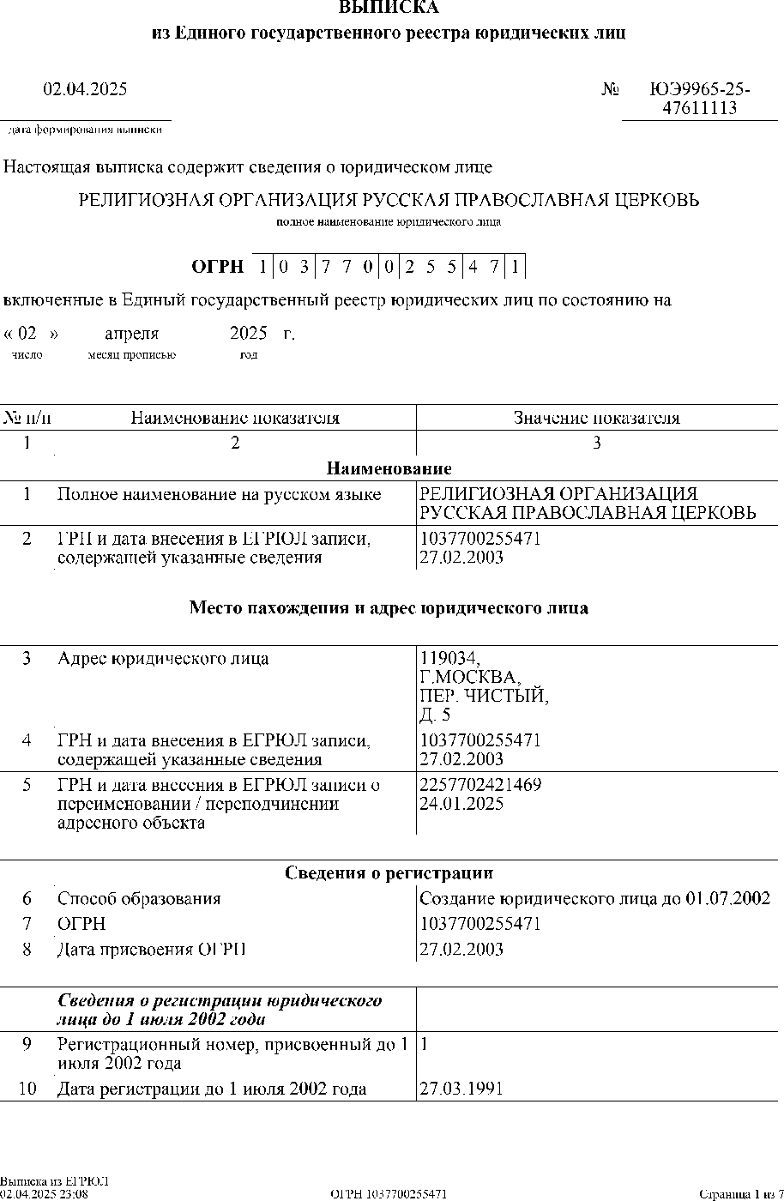

ЦИФРА 2. ПРАВОСЛАВНАЯ РЕЛИГИОЗНАЯ ОРГАНИЗАЦИЯ РУССКОЙ ПРАВОСЛАВНОЙ ЦЕРКВИ (МОСКОВСКИЙ ПАТРИАРХАТ) СИНОДАЛЬНАЯ БИБЛИОТЕКА

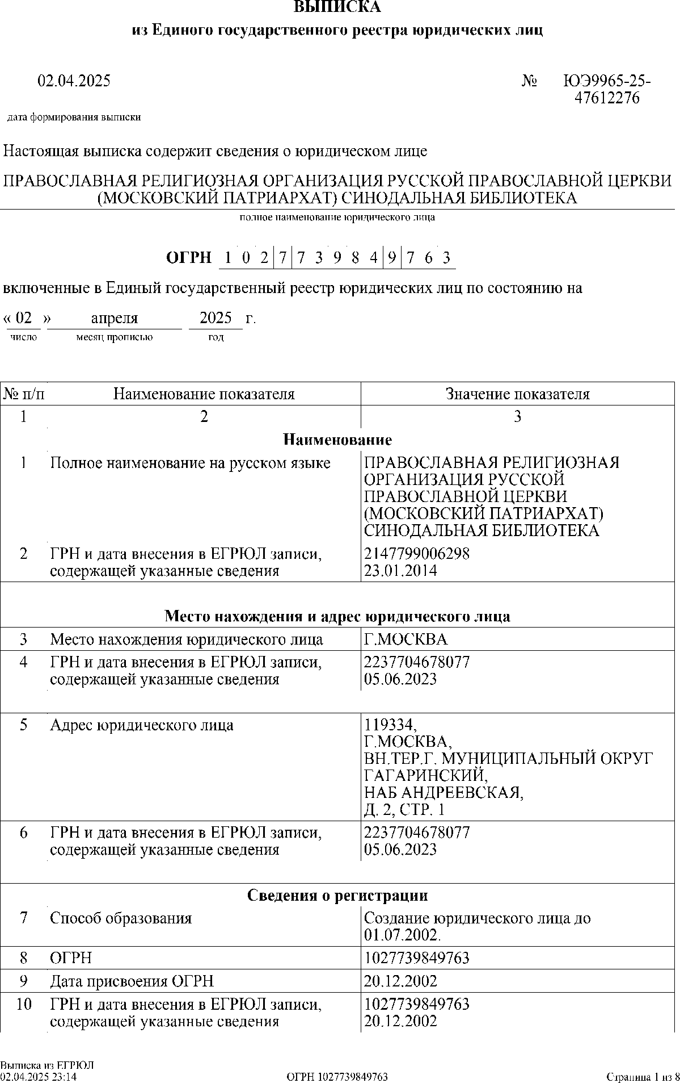

ЦИФРА 3. ПРАВОСЛАВНАЯ РЕЛИГИОЗНАЯ ОРГАНИЗАЦИЯ "МОСКОВСКАЯ ПАТРИАРХИЯ РУССКОЙ ПРАВОСЛАВНОЙ ЦЕРКВИ"

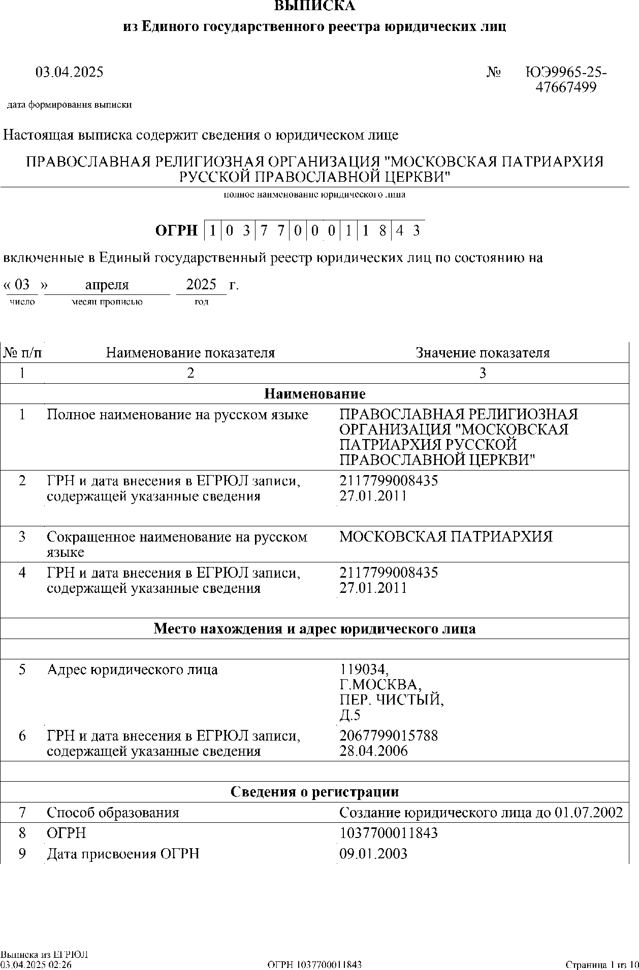

ЦИФРА 4. РЕЛИГИОЗНАЯ ОРГАНИЗАЦИЯ "МОСКОВСКАЯ (ГОРОДСКАЯ) ЕПАРХИЯ РУССКОЙ ПРАВОСЛАВНОЙ ЦЕРКВИ (МОСКОВСКИЙ ПАТРИАРХАТ)"

